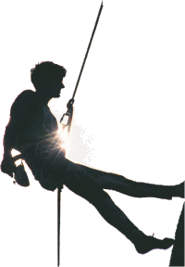
Nom : Escalade

Classe : École :

Matériel et Sécurité | Début | Fin
Je sais mettre mon baudrier | 
Je sais m’encorder
Je sais assurer
Je sais faire les noeuds
Je connais le vocabulaire d’escalade

Pratique | Début | Fin
Je peux aller au milieu du mur
Je peux aller tout en haut du mur
Je sais me laisser redescendre
Je sais poser mes pieds
Je pousse avec mes pieds
Je m’équilibre
Je peux me déséquilibrer et pousser
Je n’hésite pas sur les prises
Je sais me reposer
J’enchaîne une voie (pas d’arrêt)
Je sais désescalader
Nom : Escalade

Classe : École :

Matériel et Sécurité | Début | Fin
Je sais mettre mon baudrier
Je sais m’encorder
Je sais assurer
Je sais faire les noeuds
Je connais le vocabulaire d’escalade

Pratique | Début | Fin
Je peux aller au milieu du mur
Je peux aller tout en haut du mur
Je sais me laisser redescendre
Je sais poser mes pieds
Je pousse avec mes pieds
Je m’équilibre
Je peux me déséquilibrer et pousser
Je n’hésite pas sur les prises
Je sais me reposer
J’enchaîne une voie (pas d’arrêt)
Je sais désescalader

